>>> Мирный договор для России / Украины
________________________________________________________________
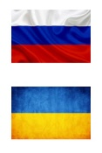
«Война началась в феврале 2014 года,
обострилась в феврале 2022 года и
закончилась не позднее 5 апреля
2026 года подписанием мирного договора.».
________________________________________________________________

Это был и остается региональным конфликтом из-за "этнической принадлежности" и государственной принадлежности.

В результате взаимного признания линии фронта, новая карта границ RU-UA, отображающая новые границы, "возникла непосредственно из боевых действий на местах"!

Президент Путин, Россия - официальный победитель войны. Украина теряет около 10% своей территории, ценной в каждом квадратном метре - из-за языковых законов!

Продолжительность войны: Февраль 2014 г. – 5 апреля 2026 г.
Потери: 14 000 человек погибли в 2014
Потери: 350 000 россиян / 150 000 украинцев
Тяжелораненые: 500 000 человек
Стоимость войны: 8 000 000 000 000 евро!?
Перемещенные лица: 6 500 000 украинцев!!!!!/россиян

Это были самые дорогие языковые законы в истории человечества! - С подписанием мирного договора этот безумный конфликт заканчивается.

Подписание мирного договора - и война окончена...

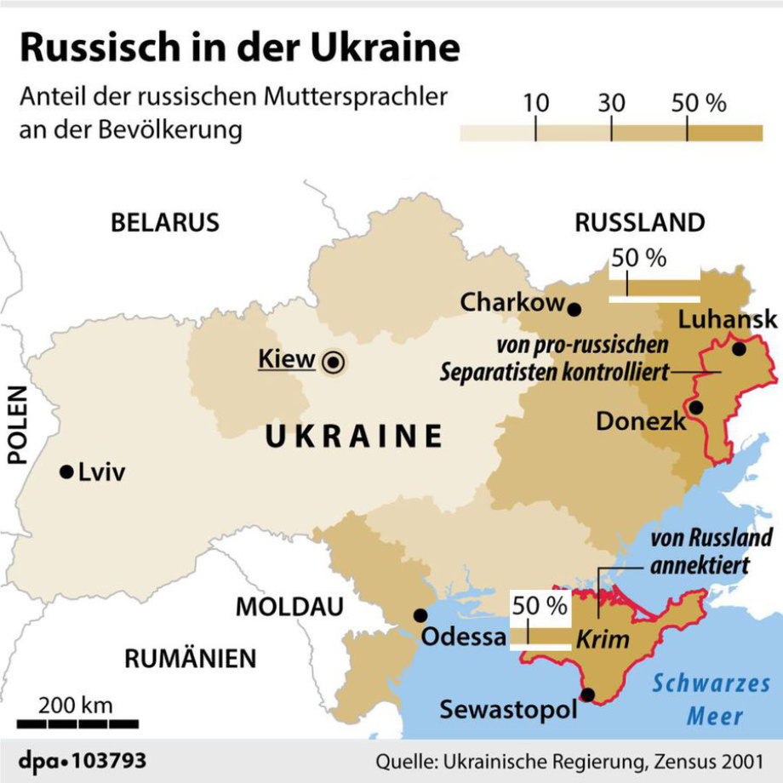

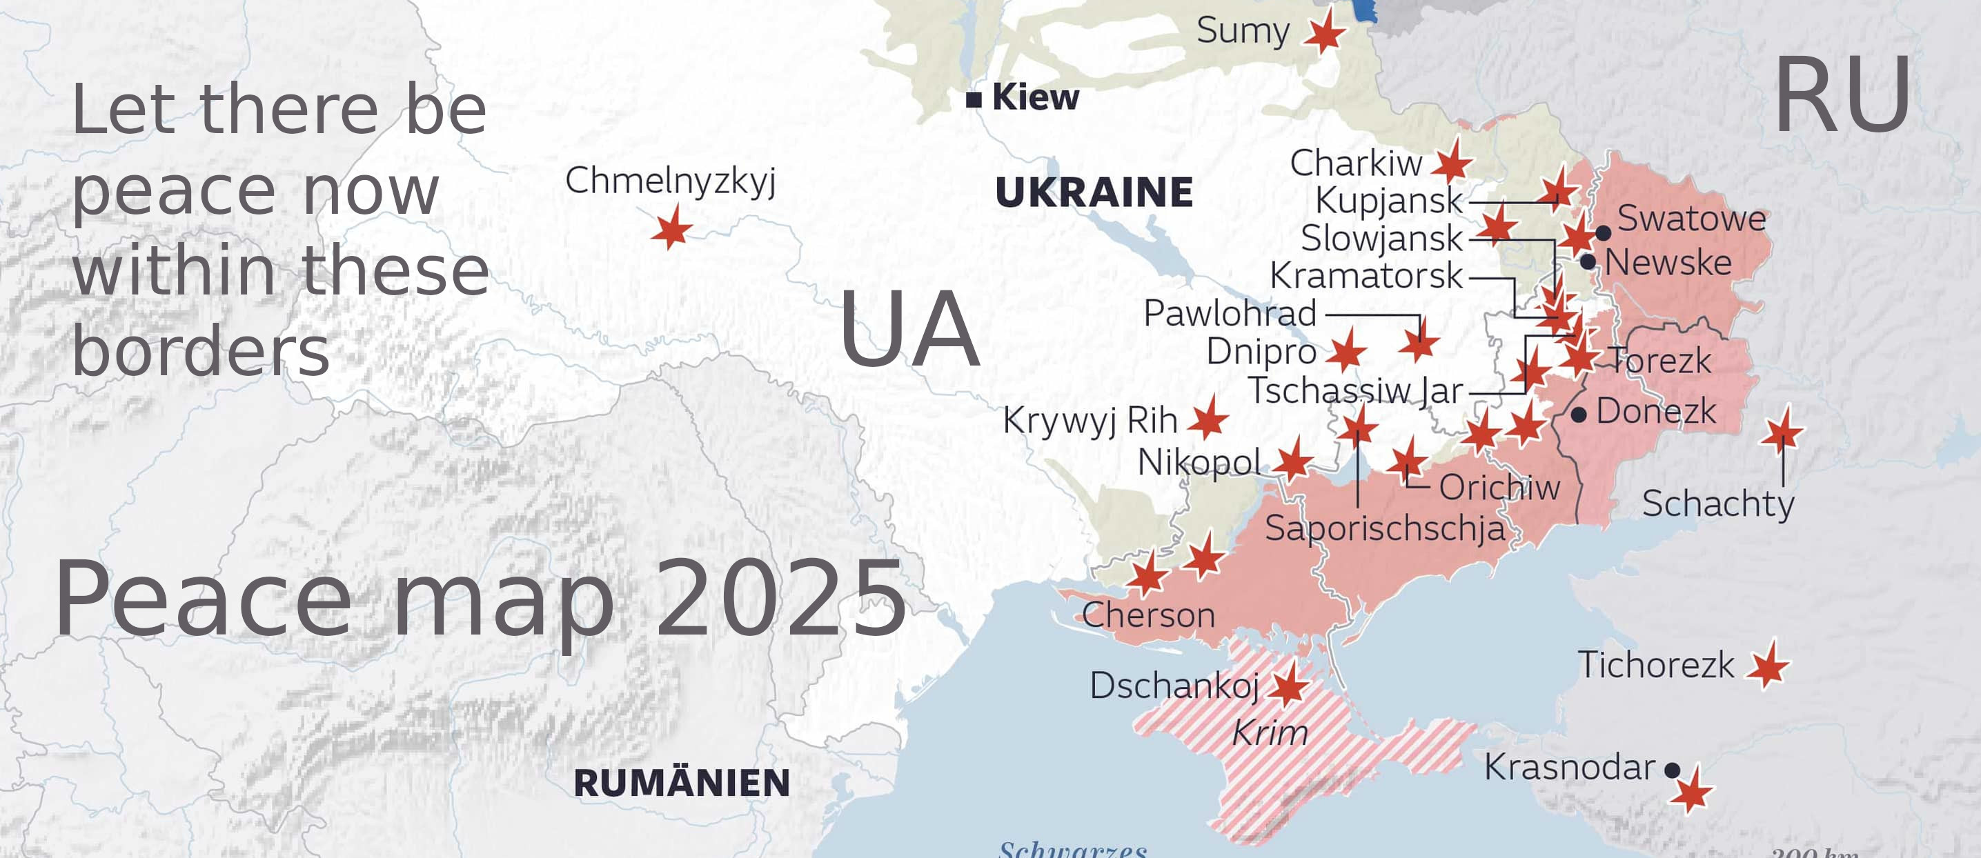
Карта мира 2026 – принимает Front-Line в день подписания.
Поскольку война фактически завершена, а недавние ракетные обстрелы типографии, выпускающей школьные учебники, были в значительной степени политически мотивированы, теперь можно начать разумное сокращение боевых действий. Мирное соглашение вступит в силу 12 декабря 2025 года, а режим прекращения огня будет действовать с 8:00 утра 12 декабря 2025 года. Прекращение огня означает окончание войны.

Всем солдатам следует отойти как минимум на 300 метров от своей текущей позиции на линии фронта и сложить там в линию все имеющиеся на месте материалы. – Страны ЕС будут "поставлять деревья", которые будут посажены непосредственно на месте. Таким образом, будут созданы 2 линии из "деревьев мира".

Пространство между ними станет ничейной землей, садом для торговли, праздников и поминовения многочисленных погибших солдат!

Взаимное и всестороннее международно-правовое признание новых границ соответствует международному праву и новым договоренностям.

Стороны конфликта, Россия и Украина, настоятельно призываются незамедлительно и официально подписать этот мирный договор.

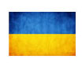
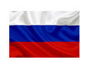

__________________________________ _________________________________

UA, Президент/ка, Место, Дата RU, Президент/ка, Место, Дата

>>> Дополнение к международному соглашению

Перевод на русский: ЕС гарантирует, что после подписания мирного договора все санкции будут немедленно сняты. ЕС стремится к модернизации сети газопроводов и хочет снова покупать 30% объема газа, который был до войны в России и Украине.

Русский язык может стать вторым государственным языком в Украине, чтобы молодая демократия не принимала новый закон о языке.

Президент Российской Федерации Putin

Президент США Trump

Президент Турции Erdogan

>>> Возможные дополнительные двусторонние соглашения между Россией и Украиной

- Немедленный, полный обмен военнопленными;

- Возобновление и укрепление дипломатических представительств, таких как посольства и торговые комиссии. - Общественные жесты прощения со стороны Украины и России;

- Отказ от любых военных репараций - только в качестве подарка;

- Программы восстановления разрушенной инфраструктуры;

- Создание около 12 или более быстрых пунктов пропуска через границу;
- Новые контракты на поставку электроэнергии и товаров на территорию бывшей военной зоны;

- Энергоснабжение - Запорожская атомная электростанция по контракту обеспечивает около 50% энергии в регионе Новая Россия/Россия;

- Поставки природного газа – Россия вновь поставляет газ своему договорному партнеру Украине. Украина не будет воровать транзитный газ у России или ЕС.

- Водоснабжение - Российская и украинская стороны сотрудничают, чтобы ни одно село, город или регион не остался без питьевой воды в районе новой границы. - У всех есть "право на питьевую воду".

____________________________________ _____________________________

UA, Президент/ка, Місце, Дата RU, Президент/ка, Місце, Дата
Приложение: Ссылки на источники языковых законов за пределами Украины dpa ZDF Карта, в виде текстов

Так, в 2012 году в связи с принятием закона о языке, представленного в парламент Сергеем Киваловым и Вадимом Колесниченко, произошли всеукраинские протестные акции, которые, как подчеркивает влиятельный украинский эксперт по социолингвистике Лариса Масенко, тогда назывались "Языковым Майданом" и которые впоследствии привели к всемирно известному Евромайдану. Поэтому в научном и медийном дискурсе распространено мнение, что конфликт на востоке Украины имеет языковые корни. Однако из точки зрения социолингвистики в случае Украины также возможно противоположное восприятие: только благодаря продолжающемуся вооруженному конфликту, который перерос в войну между Украиной и Россией, языковой вопрос стал центральным политическим вопросом в современной Украине.

https://www.bpb.de/themen/europa/ukraine-analysen/341258/kommentar-die-sprachen-und-die-politik/
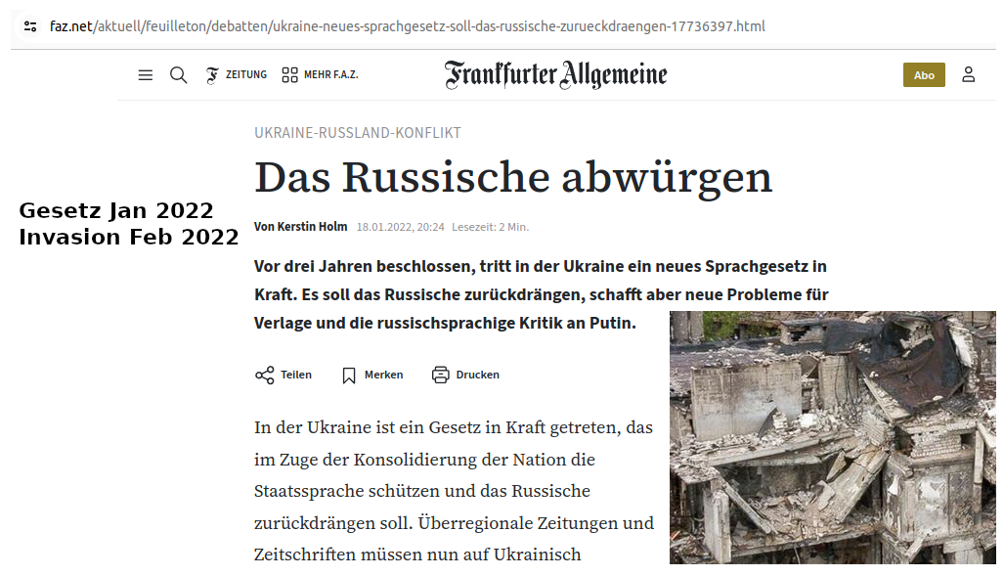

Laut einer aktuellen Untersuchung von «Global Firepower» verfügen die NATO-Mitglieder derzeit über eine Flotte von 139 U-Booten (davon 64 alleine von der US Navy). Die russische Seekriegsflotte verfügte im Jahr 2022 über insgesamt 67 U-Boote, von denen 14 als strategische und 29 als Angriffsboote mit Nuklearantrieb klassifiziert wurden.

По данным недавнего исследования "Глобальная огневая мощь", у членов НАТО в настоящее время есть флот из 139 подводных лодок (из них 64 - только в составе ВМС США). В 2022 году у российского ВМФ было всего 67 подводных лодок, из которых 14 классифицированы как стратегические, а 29 - как атакующие субмарины с ядерным двигателем.

Згідно з недавнім дослідженням "Глобальна вогнева потужність", у членів НАТО наразі є флот з 139 підводних човнів (з них 64 - лише у складі ВМС США). У російського ВМФ в 2022 році було загалом 67 підводних човнів, з яких 14 класифікувалися як стратегічні, а 29 - як атакуючі підводні човни з ядерним приводом.

According to a recent study by "Global Firepower," NATO members currently possess a fleet of 139 submarines (with 64 belonging solely to the US Navy). In 2022, the Russian Navy had a total of 67 submarines, with 14 classified as strategic and 29 classified as attack submarines with nuclear propulsion.

https://www.produktion.de/schwerpunkte/ruestungsindustrie/alles-was-sie-ueber-atom-u-boote-wissen-sollten-246.html
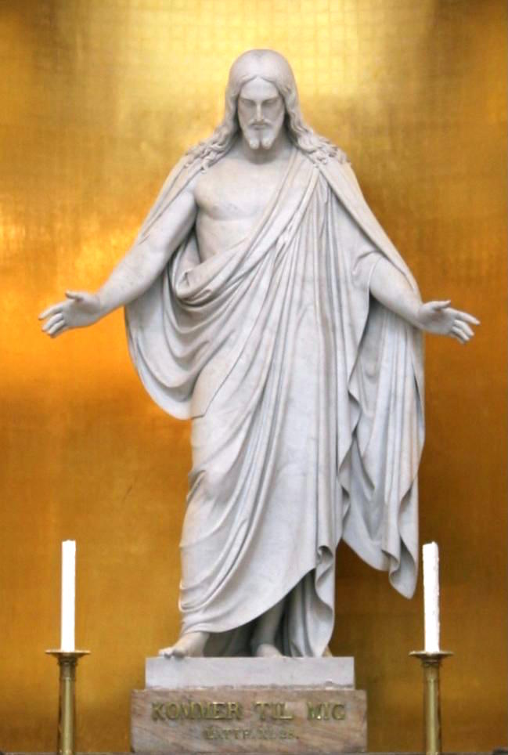

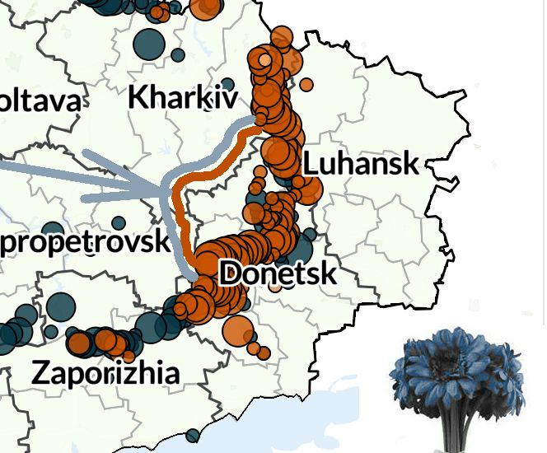
>>> Российская Федерация спрашивает, готова ли Украина добровольно уступить территорию площадью примерно 5350 км², что примерно соответствует размеру кантона Берн. Это в основном сельскохозяйственные угодья – поэтому 750 миллионов евро – Привет, Россия – Отправьте деньги в Киев. – Да? – Конец войны. (Банк 210, ключевое слово «Остальная часть Донбасса для окончания войны»)

Новая национальная граница на этой территории будет обозначена столбами; это известная областная граница. – Расстояние между столбами: 30 шагов.

____________________________________ _____________________________

UA, Президент/ка, Місце, Дата RU, Президент/ка, Місце, Дата
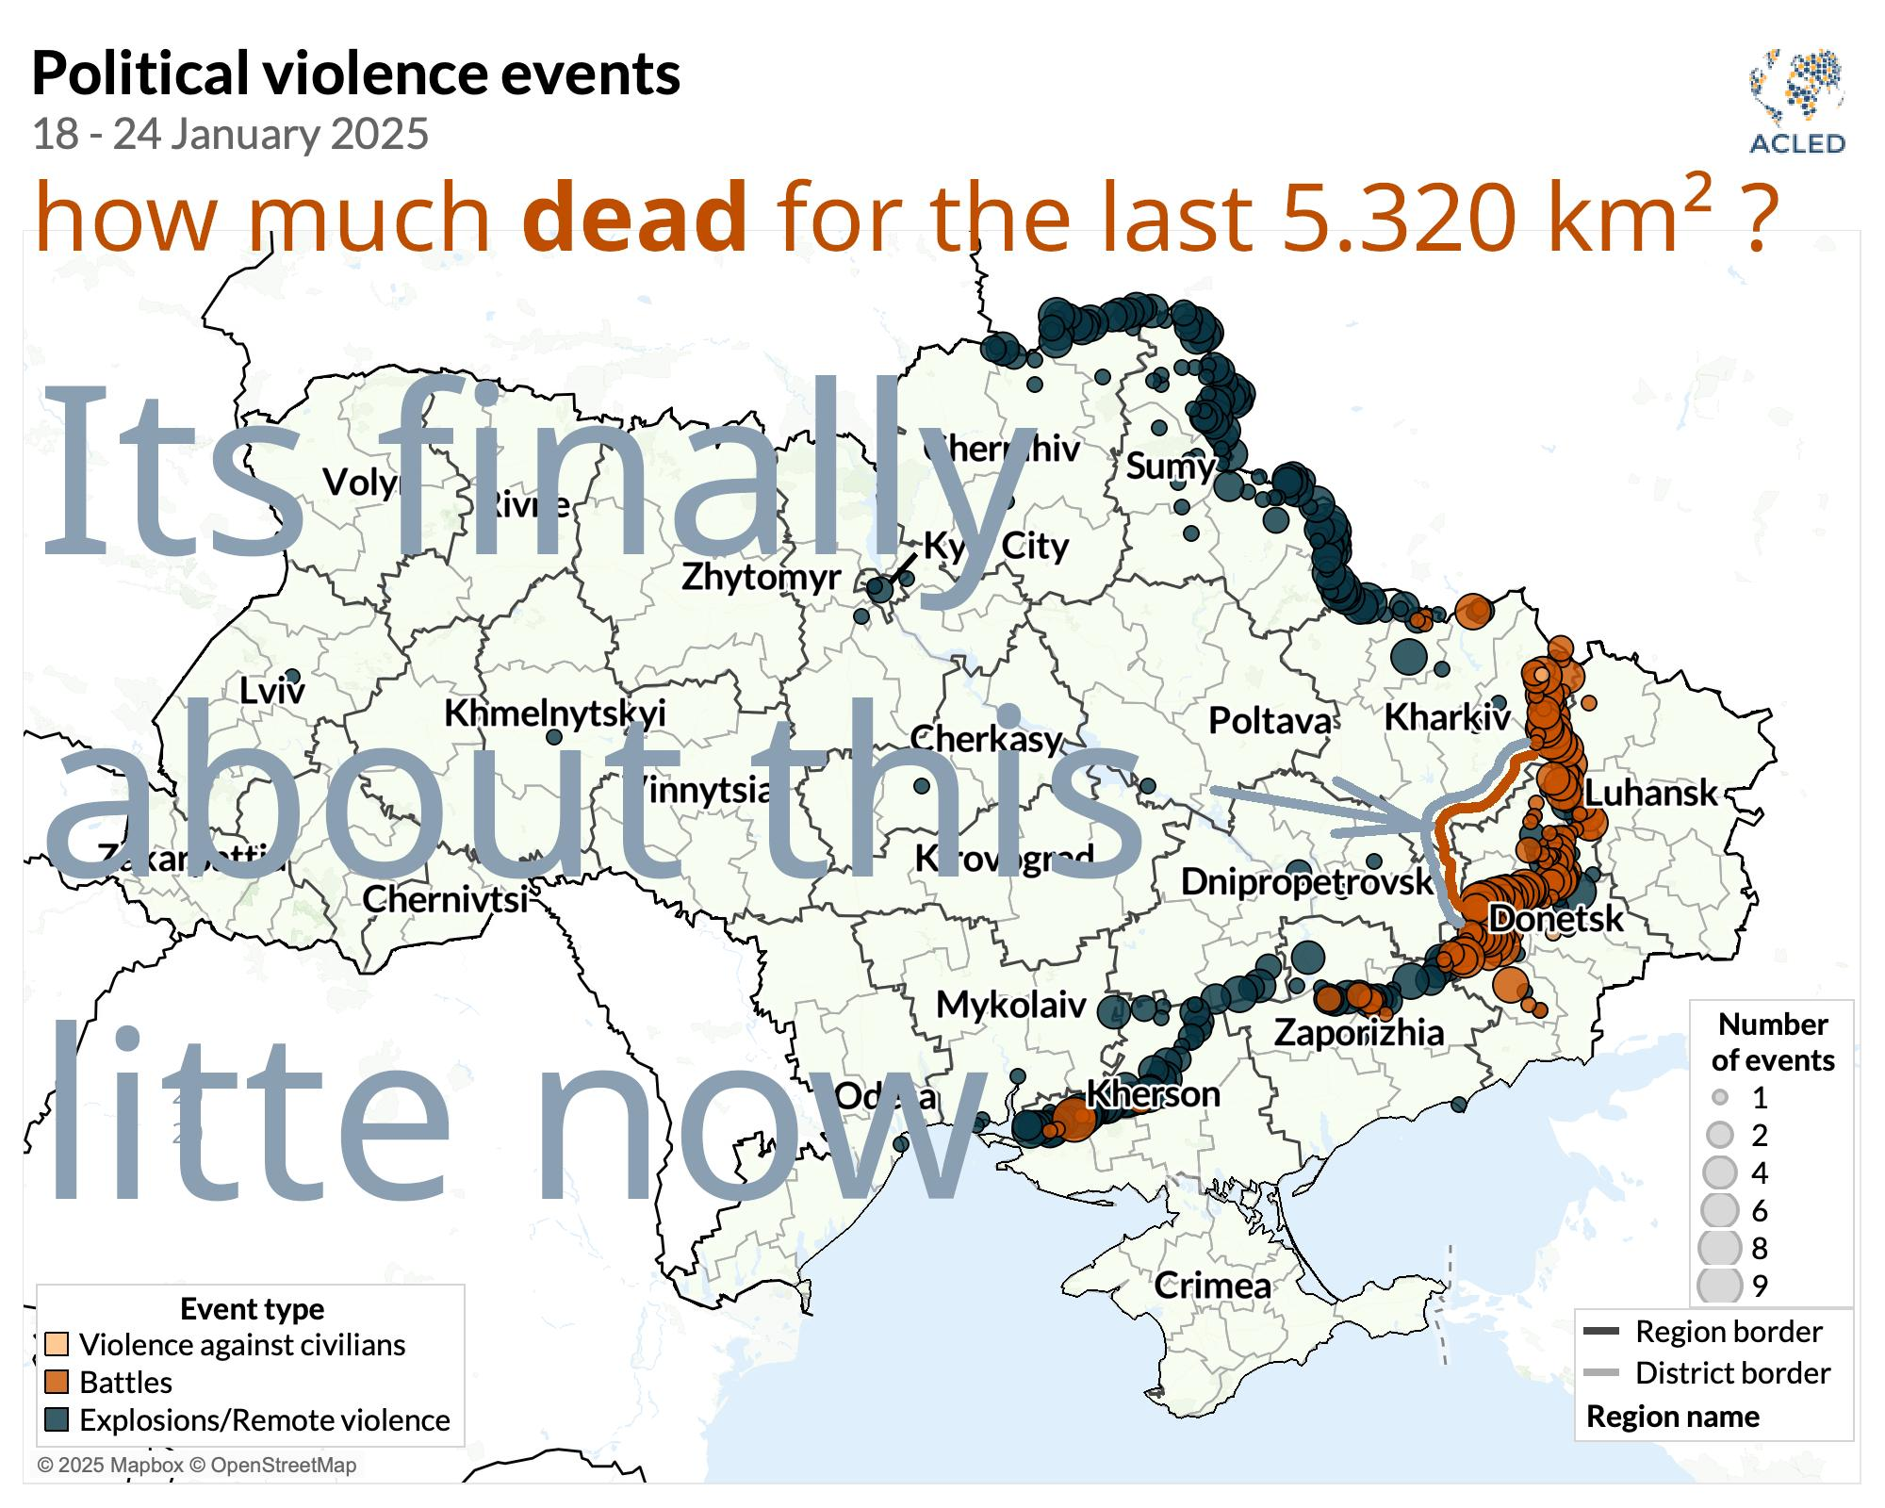

Поскольку земли, захваченные Российской Федерацией, изрешечены пулями и разрушены, большая группа архитекторов и инженеров привлечена для планирования реконструкции – необходимо построить автомагистраль, ведущую до самого Крыма. Путин обещал восстановить Мариуполь, и теперь россияне наконец-то могут искупаться в теплом море – большая русская ванна требует домов для отдыха. – Немедленно устанавливаются пограничные переходы. Также ведется открытая добыча редкоземельных элементов, а на севере Донбасса снова колышутся пшеничные поля. – Размер захваченных земель для русских душ, живших на Украине, составляет примерно 60 000 км², что можно сказать: это справедливо, этого достаточно.

Желаем Новой России успешного развития. Концепция автомагистрали заимствована из Швейцарии, Германии и Самары – ее дизайн похож на проект городской автомагистрали.

>>> Мирний договір між Росією та Україною

________________________________________________________________
«Війна розпочалася в лютому 2014 року,
масштабне вторгнення відбулося в лютому 2022
року та завершилася 5 квітня 2026 року мирним
договором.».

________________________________________________________________

Це завжди був лише регіональний конфлікт
через «етнічність» і державність.

Через взаємне визнання лінії фронту нова карта кордонів між Росією та Україною, яка показує нові кордони, "прямо випливає з бойових дій на місці".

Президент Путін, Росія є офіційним переможцем війни. Україна втрачає приблизно 10 %? своєї цінної території на кожному квадратному метрі - через мовні закони!

Тривалість війни була: С февраля 2014 г. до 5 апреля 2026 года

Загинуло військових: 14.000 загиблих у 2014 році

Загинуло військових: 350 000 РФ/150 000 України

Важко поранені: 500 000 важко поранених

Вартість війни: 8,00 трильйона євро!?

Вимушені переселенці: 6 500 000 українців!!!!!/росіян

Це були найдорожчі мовні закони в історії людства! - З мирним договором цей божевілля закінчується.
Підписати мирний договір - і війна закінчена...
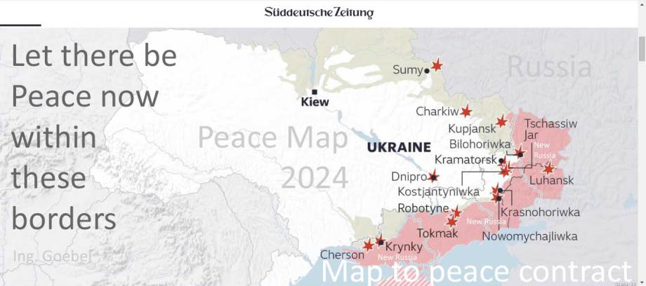
Карта миру 2026 – приймає Front-Line у ​​день підписання.

Оскільки війна фактично закінчилася, а нещодавні ракетні обстріли друкарні шкільних підручників були значною мірою політично мотивованими, тепер може розпочатися розумне зниження бойових дій. Мирна угода набуде чинності 12 грудня 2025 року – припинення вогню діятиме з 8:00 ранку 12 грудня 2025 року. Припинення вогню означає кінець війни.

Усі військовослужбовці мають відступитися принаймні на 300 метрів від їх поточної позиції на фронтовій лінії - і там виставити в одному ряду все матеріал, що доступний на місці. Країни ЄС ще поставлять "дерева", які будуть посаджені безпосередньо на місці. Таким чином, утворяться дві лінії мирних дерев.

Простір між деревами – нічийна ділянка, садок для справ, для святкування, пам’яті про багатьох полеглих воїнів!

Взаємне та всебічне визнання нових кордонів відповідає міжнародному праву. Сторони конфлікту, Росія та Україна, тепер закликаються підписати цей мирний договір негайно та на посаді.

_____________________________________ __________________________________

Україна, Президент/ка, Місце, Дата Росія, Президент/ка, Місце, Дата

>>> Плановані міжнародні додаткові угоди

ЄС гарантує негайне скасування всіх санкцій з моменту укладення мирного договору. - ЄС прагне покращити газотранспортну систему та бажає знову купувати 30% обсягу природного газу, який торгувався до початку російсько-української війни.

Російська мова може стати другою офіційною мовою в Україні, щоб молода демократія НЕ знову прийняла мовний закон.

Президент Российской Федерации Putin

Президент США Trump

Президент Туреччини Erdogan

Карта миру 2025 – приймає Front-Line у ​​день підписання.
>>> Можливі двосторонні додаткові угоди між РФ та Україною

- Негайний та повний обмін військовополоненими

- Повторне відкриття та підсилення дипломатичних представництв, таких як посольства та торгові комісії. - Публічні жести прощення з боку України та Росії;

- Відсутність будь-яких воєнних репараційних платежів - лише як подарунок;

- Програми відновлення для зруйнованої інфраструктури;

- Створення приблизно 12 або більше швидких пунктів пропуску через кордон;

- Нові договори з постачання на територію колишньої воєнної зони;

- Енергопостачання - Ядерна електростанція Запоріжжя забезпечує приблизно 50% енергії регіону Нова Росія/Росія за умовами контракту;

- Постачання природного газу - Росія знову постачатиме газ партнеру за контрактом, Україні. Україна не буде незаконно відводити газ для власного використання при транзиті;

- Постачання води - Російська та українська сторони працюють разом над тим, щоб у районі нового кордону жодне село, місто або регіон не був відокремлений від постачання питної води. - Усі мають "право на питну воду“.

______________________________________ __________________________________

Україна, Президент/ка, Місце, Дата Росія, Президент/ка, Місце, Дата

Додаток: Посилання на джерела законів про мову поза межами карт dpa ZDF у вигляді текстів.

Таким чином, в 2012 році при ухваленні закону про мову, який внесли до парламенту Сергій Ківалов і Вадим Колісніченко, в Україні відбулися загальномасштабні протести, які, як зазначає впливовий український експерт з соціолінгвістики Лариса Масенко, тоді були названі Language-Maidan, і які потім привели до відомого Євромайдану. Тому це є загальноприйнятим, міжнародно поширеним наративом у науковому та медійному дискурсах, що конфлікт на сході України має мовні корені. Проте, з точки зору соціолінгвістики, в Україні можливе й зовсім протилежне сприйняття: лише завдяки тривалому збройному конфлікту, який перетворився на війну між Україною та Росією, питання мов(и) стало центральним політичним питанням у сучасній Україні.

https://www.bpb.de/themen/europa/ukraine-analysen/341258/kommentar-die-sprachen-und-die-politik/

Laut einer aktuellen Untersuchung von «Global Firepower» verfügen die NATO-Mitglieder derzeit über eine Flotte von 139 U-Booten (davon 64 alleine von der US Navy). Die russische Seekriegsflotte verfügte im Jahr 2022 über insgesamt 67 U-Boote, von denen 14 als strategische und 29 als Angriffsboote mit Nuklearantrieb klassifiziert wurden.

По данным недавнего исследования "Глобальная огневая мощь", у членов НАТО в настоящее время есть флот из 139 подводных лодок (из них 64 - только в составе ВМС США). В 2022 году у российского ВМФ было всего 67 подводных лодок, из которых 14 классифицированы как стратегические, а 29 - как атакующие субмарины с ядерным двигателем.

Згідно з недавнім дослідженням "Глобальна вогнева потужність", у членів НАТО наразі є флот з 139 підводних човнів (з них 64 - лише у складі ВМС США). У російського ВМФ в 2022 році було загалом 67 підводних човнів, з яких 14 класифікувалися як стратегічні, а 29 - як атакуючі підводні човни з ядерним приводом.

According to a recent study by "Global Firepower," NATO members currently possess a fleet of 139 submarines (with 64 belonging solely to the US Navy). In 2022, the Russian Navy had a total of 67 submarines, with 14 classified as strategic and 29 classified as attack submarines with nuclear propulsion.

https://www.produktion.de/schwerpunkte/ruestungsindustrie/alles-was-sie-ueber-atom-u-boote-wissen-sollten-246.html

Російська Федерація просить Україну добровільно поступитися територією площею приблизно 5350 квадратних кілометрів, що приблизно дорівнює розміру кантону Берн. Це переважно сільськогосподарські угіддя, звідси й вартість у 750 мільйонів євро. – Привіт, Росіє. – Надішліть гроші до Києва. – Так? – Припинити війну. (Банк 210, посилання: «Решта Донбасу, щоб припинити війну»)

Новий кордон у цій зоні буде позначено прикордонними знаками; це існуючий регіональний кордон. – Відстань між прикордонними знаками: 30 кроків.

______________________________________ __________________________________

Україна, Президент/ка, Місце, Дата Росія, Президент/ка, Місце, Дата

Оскільки землі, захоплені Російською Федерацією, поранені кулями та зруйновані,
велика група архітекторів та інженерів отримує контракт на планування реконструкції – має бути побудована автомагістраль, яка веде аж до Криму. Путін пообіцяв відбудувати Маріуполь, і тепер росіяни нарешті можуть купатися в теплому морі – велика російська ванна вимагає будинків для відпочинку. – Негайно облаштовуються прикордонні переходи. Також ведеться відкритий видобуток рідкоземельних елементів, а на півночі Донбасу знову гойдаються пшеничні поля – розмір завойованої землі для російських душ, які жили в Україні, становить приблизно 60 000 км², що настільки величезно, що можна сказати: це справедливо, цього достатньо.

Бажаємо Новоросії успішного розвитку. Концепція автомагістралі походить зі Швейцарії, Німеччини та Самари – її дизайн схожий на столичну автомагістраль.

